量是电子商务企业的命脉，流量的多少，直接影响企业的营收，对流量结构进行分析，能够帮助企业了解单位时间内哪种渠道为企业带来的流量更多，哪种渠道的投入产出比最大，企业可以根据分析结果优化引流方式。某电子商务企业部门经理为了解近期推广效果，安排小张对最近一个月的店铺流量数据进行分析，明确流量的结构占比，为后期营销渠道的选择提供参考。  
**任务分析**  
      分析流量结构，可以从免费流量结构分析和付费流量结构分析两个维度展开，以此明确每种流量类型引流较多的渠道，指导企业后续推广渠道的优化。确定好分析维度后，小张决定采集访客数、点击量、成交订单数对免费流量结构展开分析，采集成交转化率、成交额、投入成本对付费流量展开分析，并运用组合图形实现流量结构可视化。  
**任务操作**  
流量结构分析的操作步骤及关键节点成果展示如下：  
**步骤1：获取企业月度流量数据**  
学员点击上表，可以获取小张所在企业2019年11月的流量数据，数据添加至Excel工具的效果如图3-24所示。

http://www.ibodao.com/Public/home/ueditor/dialogs/attachment/fileTypeImages/icon_txt.gif[源数据3-5 流量结构分析.xlsx](http://static.ibodao.com/Public/uploads/files/2019/1230/5e09b14aebd52.xlsx)

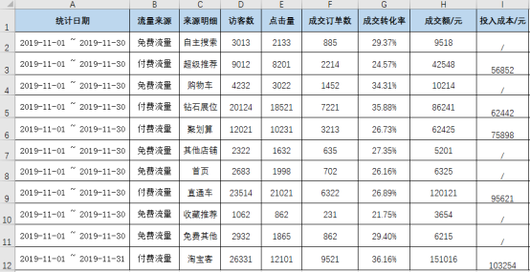

图3-24 数据添加至Excel工具的效果

**步骤2：付费流量、免费流量归类**  
采用排序的方式对付费流量、免费流量进行归类，完成归类后的效果如图3-25所示。

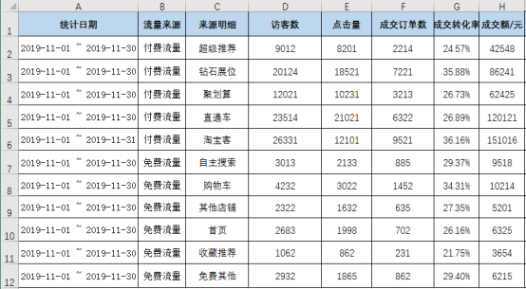

图3-25 数据归类后的效果

**步骤3：付费流量结构分析**  
（1）计算付费流量投入产出比  
复制统计日期、流量来源、来源明细、成交转化率、成交额、投入成本对应的区域到新的Excel表中，完成付费流量投入产出比的计算，并填写在图3-26对应位置中。

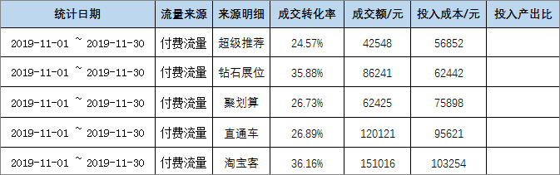

图3-26 计算付费流量投入产出比

（2）选择来源明细、成交转化率、投入产出比对应的数值区域，插入组合图形，将成交占比设置为簇状柱形图，将投入产出比设置为折线图，最后，将成交占比设置为次坐标轴，得到付费流量结构分析图，效果如图3-27所示。

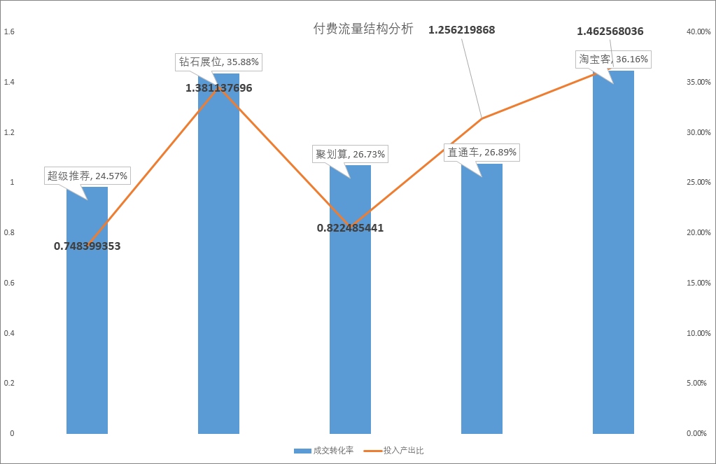

图3-27 付费流量结构分析图

（3）分析付费流量结构，**点击左侧“开始实训”将分析结论上传提交。**

**步骤4：免费流量结构分析**  
（1）复制统计日期、流量来源、来源明细、访客数、点击量和成交订单数对应的区域到新的Excel表中。插入组合图形，将访客数设置为簇状柱形图、点击量和成交订单数设置为折线图，并将访客数设置为次坐标轴，完成后的效果如图3-28所示。

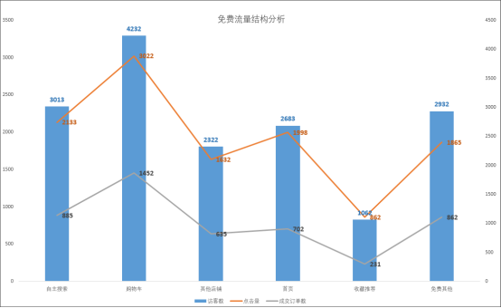

图3-28 免费流量结构分析

（2）分析免费流量结构，**点击左侧“开始实训”将分析结论上传提交。**

辅导资料

本作业归属于课程模块四：运营数据分析。

建议先完成视频课中的**模块四**学习后，再完成作业。